Obecní úřad Chudčice ve spolupráci
se společností Recovera Využití zdrojů a.s. pro Vás zajistí

SBĚR A ODVOZ VELKOOBJEMOVÉHO ODPADU !

Mimo odpadů, které lze třídit do barevných kontejnerů, vznikají v domácnostech i další odpady, které je důležité třídit. Ať je to z důvodu jejich dalšího využití, nebo k omezení jejich škodlivých účinků na životní prostředí. I odpad o velkém objemu se dá třídit lehce jako pírko. Třiďte odpady bez ohledu na to, zda jsou velké, či malé. TŘÍDĚNÍ MÁ SMYSL.

Co je důležité?

Jedná se o odpad, který vzhledem k jeho velikosti a objemnosti nelze odkládat do běžně dostupných nádob na odpad – ať už jde o kontejner na směsný, či tříděný odpad. Do kontejnerů dávat opravdu jen to, co tam patří.
PATŘÍ SEM:
- veškerý nábytek

- sanita (vany, toaletní mísy, umyvadla)

- koberce, linoleum, textilie

- matrace, molitan

- vědra, nádoby

- rámy oken a dveří

- ostatní (např. lyže, peřiny, zrcadla, kufry, plastové stoly a židle…)
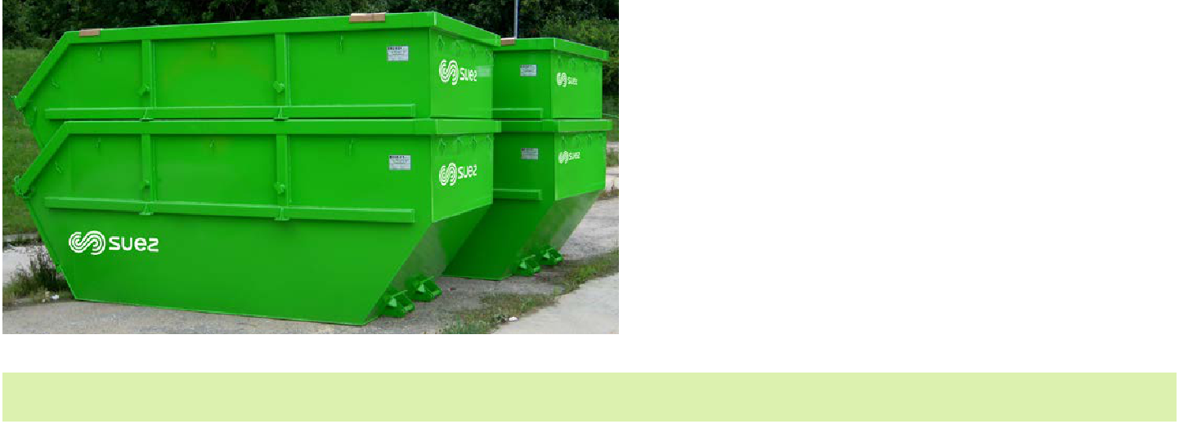

NEPATŘÍ SEM:
- tabulové sklo

- elektroodpady

- chemikálie

- odpad, který je možno vhodit do standardních kontejnerů na tříděný odpad

- stavební odpad, odpady s obsahem azbestu

- zářivky, výbojky, LED svítidla, baterie, pneumatiky

PROSÍME, UKLÁDEJTE ODPADY DO KONTEJNERŮ

PŘISTAVENÍ | STANOVIŠTĚ | ODVOZ
22. 03. 2024 | PARKOVIŠTĚ U KD | 25. 03. 2024
22. 03. 2024 | NA HRÁZI | 25. 03. 2024
22. 03. 2024 | NA DÉLNÍKU | 25. 03. 2024
TŘÍDĚNÍM SPOLEČNĚ CHRÁNÍME PŘÍRODNÍ ZDROJE. DĚKUJEME
www.recovera.cz info@recovera.cz 800 102 000

